Le agevolazioni fiscali e la Riforma del Terzo Settore.
La Riforma del Terzo Settore ha riservato particolare attenzione al sistema delle agevolazioni fiscali riconosciute a favore dei contribuenti che decidono di finanziare, tramite liberalità, gli Enti del Terzo Settore.

Il nuovo regime di deduzione e detrazione riconosciuto a favore delle erogazioni liberali.
Il nuovo regime di deduzioni e detrazioni riconosciuto a fronte di erogazioni liberali disposte a favore degli enti del terzo settore (disciplinato dall’art. 83 del CTS) introduce, a partire dal 1° gennaio 2018, maggiori benefici rispetto a quelli previsti dalla disciplina previgente al CTS: sono previste maggiori soglie di detrazione (passando dal 26% al 30% o 35%); è possibile beneficiare delle detrazioni connesse a liberalità aventi ad oggetto beni in natura; non sono previsti limiti quantitativi come invece imponeva la c.d. “più dai meno versi” (art. 14, D.L. n.35 del 2005).
E’ bene innanzitutto ricordare la differenza sostanziale che esiste tra gli oneri detraibili e quelli deducibili:
- gli oneri detraibili incidono (in percentuale) direttamente sull’imposta lorda, riducendo di fatto l’imposta dovuta dal contribuente;
- gli oneri deducibili sono spese che possono essere portate in diminuzione dal reddito complessivo rilevante ai fini IRPEF o IRES, prima del calcolo dell’imposta.
Sia che l’agevolazione consista in una detrazione d’imposta che in una deduzione dal reddito imponibile è possibile farla valere in occasione della dichiarazione dei redditi (modello 730; modello Redditi SC, SP ex Unico). Le deduzioni e le detrazioni spettanti si calcolano tenendo conto delle erogazioni liberali effettuate nell’anno cui si riferisce la dichiarazione (c.d periodo d’imposta) secondo il principio di cassa.
Le agevolazioni variano a seconda del contribuente che effettua l’erogazione come di seguito rappresentato.
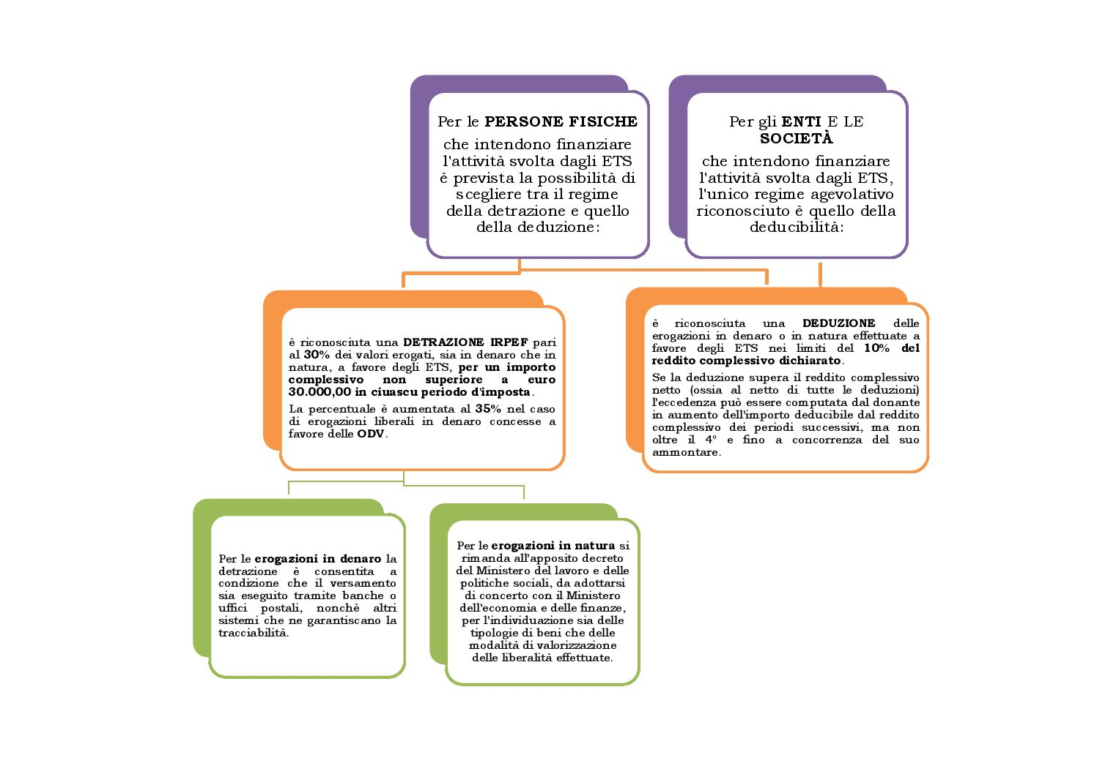
Le agevolazioni sopra indicate non sono cumulabili tra loro nè sono cumulabili con le agevolazioni previste da altre disposizione di legge.

Ambito soggettivo di applicazione.
In generale, il regime di deducibilità o detraibilità delle erogazioni liberali è riconosciuto a favore degli ETS non commerciali (ai sensi dell’art. 79, comma 5,. CTS), con ulteriori vantaggi qualora l’ente beneficiario sia una ODV.
Si badi, tuttavia, che il regime di deducibilità o detraibilità trova applicazione anche nei confronti delle erogazioni effettuate a favore degli ETS commerciali, delle cooperative sociali, delle imprese sociali (escluse quelle costituite in forma di società) A CONDIZIONE CHE l’ente beneficiario utilizzi le liberalità ricevute per lo svolgimento dell’attività statutaria, ai fini dell’esclusivo perseguimento di finalità civiche, solidaristiche e di utilità sociale.

Entrata in vigore delle nuove agevolazioni.
Le misure agevolative saranno applicabili a tutti gli ETS iscritti nelle diverse sotto sezioni del Registro Unico Nazionale degli Enti del Terzo Settore, non appena quest’ultimo entrerà a regime.
Nel lasso temporale intercorrente tra l’entrata in vigore di dette agevolazioni (1° gennaio 2018) ed il momento di operatività del Registro, ai sensi dell’art. 104, comma 1, CTS, le agevolazioni troveranno applicazione nei confronti delle liberalità effettuate a favore dei seguenti soggetti:
- ONLUS – iscritti negli appositi registri;
- ODV – iscritte nei registri di cui alla legge n. 266 del 1991;
- APS – iscritte nei registri nazionali, regionali e delle Province autonome di Trento e Bolzano, previsti dall’art. 7 della l.n. 383 del 2000.

